Автономная некоммерческая профессиональная образовательная организация
«УРАЛЬСКИЙ ПРОМЫШЛЕННО-ЭКОНОМИЧЕСКИЙ ТЕХНИКУМ»

МЕТОДИЧЕСКИЕ УКАЗАНИЯ
по выполнению контрольной работы студентами
специальности 08.02.01 «Строительство и эксплуатация зданий и сооружений»
по дисциплине «Основы организации инженерных сетей и оборудования территорий, зданий и стройплощадок»

г. Екатеринбург, 2015 г.

ОДОБРЕНО  Цикловой комиссией  Технологии строительства | Составлено в соответствии с рабочей программой по дисциплине для специальности «Строительство и эксплуатация зданий и сооружений»
Председатель комиссии  ___________ Н.Н. Гараева  от «30» мая 2015 г. | Директор  ___________В.И. Овсянников  «30» мая 2015 г.

Составитель: Гараева Н.Н., преподаватель АН ПОО «Уральский промышленно-экономический техникум»

Введение

Контрольная работа является обязательной для каждого студента и определяется государственным образовательным стандартом учебным планом и рабочей программой дисциплины.
Контрольная работа студентов проводится с целью:
- систематизации и закрепления полученных теоретических знании и практических умений студентов;
- углубления и расширения теоретических знаний;
- формирования умений использовать нормативную, справочную документацию и специальную литературу;
- развития познавательных способностей и активности студентов: творческой инициативы, самостоятельности, ответственности и организованности;
- формирования самостоятельности мышления, способностей к саморазвитию, самосовершенствованию и самореализации;
- развития исследовательских умений и способствует развитию творческого подхода к решению проблем учебного и профессионального уровня.
Самостоятельная работа помогает формировать у студента способности к творческому применению полученных знаний, адаптации к профессиональной деятельности. Цель методических указаний - помочь студенту в изучении курса.
Объем и содержание курса определяется его программой, которой и надлежит руководствоваться.

Задание для контрольной работы состоит из 2 вопросов: первый,– теоретический, второй вопрос - практический (задача).

Выбор теоретических вопросов к контрольной работе определяется преподавателем.

Перечень вопросов для контрольной работы
1. Основные элементы внутреннего водопровода и их назначение;
2. Трассировка и конструирование системы горячего водоснабжения здания;
3. Устройство водомерных узлов;
4. Порядок монтажа сетей внутреннего горячего водоснабжения;
5. Устройство внутреннего водопровода в зависимости от расположения и формы элементов водопроводной сети;
6. Схемы ЦГВ (показать на примере);
7. Материальное исполнение и область применения труб, используемых в системе водоснабжения;
8. Основные элементы системы внутреннего горячего водоснабжения;
9. Порядок монтажа системы внутреннего холодного водоснабжения;
10. Оборудование для нагрева воды. Размещение оборудования в здании;
11. Арматура и сооружения на наружной водопроводной сети;
12. Порядок трассировки внутреннего водопровода (показать на примере);
13. Основные элементы системы водоснабжения поселения;
14. Условные обозначения основных элементов и трубопроводов инженерных систем;
15. Устройство ввода в здание в системе внутреннего водоснабжения;
16. Требуемый и гарантийный напор в системе водоснабжения;
17. Способы прокладки внутренней водопроводной сети. Соединительные части на внутренней водопроводной сети.
18. Глубина заложения водопроводных труб (показать на примере);
19. Зоны санитарной охраны системы водоснабжения;
20. Арматура, устанавливаемая на внутреннем водопроводе;
21. Порядок проведения гидравлических испытаний наружной системы водоснабжения;
22. Порядок приёмки наружных водопроводных сетей в эксплуатацию. Исполнительная документация;
23. Порядок приёмки внутренних водопроводных сетей (холодных и горячих) в эксплуатацию. Исполнительная документация;
24. Арматура и КИП, устанавливаемые в системе горячего водоснабжения здания;
25. Устройство вытяжной части в системе водоотведения здания;
26. Устройства для прочистки внутренней канализационной сети;
27. Разновидности и устройство водостоков;
28. Группы приёмников сточных вод. Требования, предъявляемые к приёмникам сточных вод;
29. Материальное исполнение и область применения труб, используемых в системе водоотведения. Глубина заложения канализационных труб;
30. Основные элементы системы водоотведения поселения (показать на примере);
31. Зоны санитарной охраны системы водоотведения;
32. Порядок монтажа внутренней канализационной сети;
33. Трассировка и конструирование системы водоотведения здания;
34. Способы прокладки внутренней канализационной сети;
35. Основные элементы системы водоотведения здания;
36. Приёмка внутренней канализационной сети в эксплуатацию. Исполнительная документация;
37. Назначение и устройство элеватора в системе отопления;
38. Способы прокладки наружных теплосетей;
39. Основные элементы централизованной системы отопления;
40. Устройство тепловых пунктов;
41. Классификация системы отопления здания. Характеристики теплоносителей;
42. Устройство системы отопления здания в зависимости от расположения и формы элементов теплосети (показать на примере);
43. Трассировка и конструирование системы отопления здания;
44. Способы передачи тепла. Сопротивление теплопередаче;
45. Схемы присоединения теплосетей;
46. Арматура и КИП системы отопления здания;
47. Принцип действия систем водяного и парового отопления;
48. Порядок монтажа системы отопления здания;
49. Конструкции, материальное исполнение и разновидности вытяжных каналов в системе вентиляции здания;
50. Назначение и устройство дефлектора;
51. Классификация системы вентиляции зданий (показать на примере);
52. Устройство приточных и вытяжных систем вентиляции здания;
53. Устройство вентиляционных камер;
54. Порядок монтажа вентиляционных систем;
55. Устройство и размещение водяных систем пожаротушения;
56. Основные элементы системы газоснабжения;
57. Устройство ввода в системе газоснабжения;
58. Методы монтажа санитарно-технических систем;
59. Основные элементы системы газоснабжения здания и их назначение;
60. Устройство вводов газопроводов в здании;
61. Устройство наружных газовых сетей. Сооружения на наружной газовой сети;
62. Порядок монтажа системы газоснабжения здания;
63. Организация поверхностного стока при вертикальной планировке территории;
64. Опишите функционально-планировочную структуру поселений;
65. Назначение и устройство санитарно-защитных зон;
66. Перечислите основные требования к организации территории поселений;
67. Опишите способы регулирования работы системы отопления;
68. Перечислите подготовительные работы перед застройкой стройплощадки;
69. Опишите порядок трассировки инженерных сетей на стройплощадке;
70. Опишите устройство инженерных сетей на стройплощадке;
71. Перечислите правила размещения временных зданий и сооружений на стройплощадке;
72. Опишите порядок приёмки наружных тепловых сетей в эксплуатацию.

Ø Методические указания по выбору практического задания (задачи) к контрольной работе
Вариант практического задания (задачи) для контрольной работы принять согласно порядковому номеру в учебном журнале.

Вариант 1
Рассчитать теплопотери через пол на грунте, утеплённый деревянными торцами (δ = 15 см,
λ = 0,17 Вт/м ∙ °С. Пол расположен в служебном помещении, имеющем внутренние габариты в плане 3 (высота) х 18 м. Расчётные температуры воздуха: внутреннего tв =20 ˚С и наружного
tн = - 10 ˚С.

Вариант 2
Определить температуру на внутренней поверхности наружной стены административного здания, расположенного в г. Калуге. Стена сложена из силикатного кирпича (толщина 2 кирпича) на лёгком растворе и изнутри покрыта известковой штукатуркой. Расчётные температуры воздуха: внутреннего tв =18 ˚С и наружного tн = - 18 ˚С.

Вариант 3
Выполнить трассировку сети внутреннего водопровода и вычертить аксонометрическую
схему, если:
- назначение здания – жилое;
- число квартир – 120;
- схема водопроводной сети – с нижней разводкой;
- перерыв в подаче воды – допускается;
- этажность здания nэт = 3;
- количество этажей hэт = 3 м;
- фрагмент плана здания показан на рисунке 1.
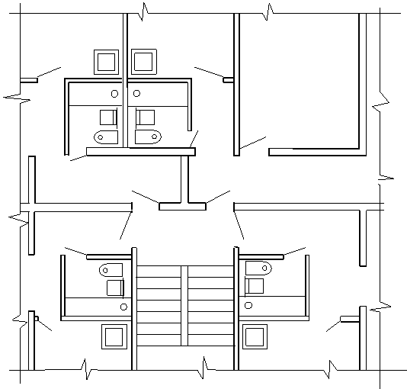
Рисунок 1 – Фрагмент плана здания.

Вариант 4
Сделайте вывод о теплозащитном качестве данной конструкции согласно теплотехническим требованиям по нормам проектирования, если:
наименование населённого пункта – Алма-Ата;
наименование здания – школа;
расчётная температура внутреннего воздуха – 20 ˚С;
наименование расчётного узла – перекрытие над верхним этажом:
1. листы сухой гипсовой штукатурки δ=10 мм;
2. воздушный прослоек δ=25 мм;
3. сосновые доски δ=20 мм;
4. глинопесчаная смазка δ=15 мм;
5. слой топливного шлака δ=200 мм.
расчётная схема ограждающей конструкции представлена на рисунке 2.
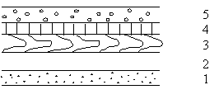
Рисунок 2 – Расчётная схема ограждающей конструкции.

Вариант 5
Спроектировать вертикальную планировку заданного участка.

Вариант 6
Рассчитать теплопотери служебного помещения, ориентированного торцом на восток и расположенного над подвалом. Остекление двойное, ориентировано на запад. Одинарная дверь ориентирована на юг. Комната граничит с другими помещениями, для которых расчётная температура внутреннего воздуха tв=18 ˚С. Здание пятиэтажное в г. Туле, не защищённое от ветра.

Вариант 7
Рассчитать диаметр временного водопровода, который необходимо запроектировать на стройплощадке общей площадью → Fстр = 1400 м2 и подобрать типовой по ГОСТ, если:
- число рабочих соответственно основного Nо и не основного Nв производства в наиболее многочисленной смене → Nо = 54 чел.; Nв = 10 чел;
- расход воды на производственные нужды составляет:
а) разработка грунта экскаватором Q пр 1= 100 л/см;
б) приготовление бетонного раствора Q пр 2= 540 л/см;
- расход воды на противопожарные нужды не учитывается, так как в случае пожара забор воды будет произведён из пожарных гидрантов, расположенных по периметру стройплощадки.

Вариант 8
Определите, потребуются ли установки для повышения давления, если:
1. количество этажей в здании - 5;
2. гарантийный напор в наружной сети – 25 метров;
3. высота этажа – 3 метра;
4. толщина перекрытия – 0,3 метра;
5. диктующий прибор – умывальник;
6. разность отметок пола первого этажа и оси подающего трубопровода (ввода) – 1,2 м;
7. потери напора: в водомере – 0,2 метра, по длине – 0,24 метра;
9. превышение отметки пола первого этажа над отметкой поверхности земли – 0,2 м.

Вариант 9
Разработать проект: система отопления и вентиляции одноквартирного двухэтажного жилого дома.
Район строительства: Тюмень.
Параметры наружного воздуха (температура наиболее холодной пятидневки с обеспечением 0.92): t=-37 °С (из.
Параметры внутреннего воздуха: t =20 °С, влажность нормальная.
Ориентация главного фасада: Юго-восток.
Источник теплоснабжения: газовый котёл «Сибиряк-2».
Параметры теплоносителя: 95-75 °С.
Отопительные приборы: МС-90-108.
Разводка: нижняя с тупиковым движением теплоносителя.

Рисунок 3 – Расчётная схема.

Вариант 10
Выполнить трассировку сети внутреннего горячего водопровода и вычертить аксонометрическую схему, если:
- назначение здания – жилое;
- число квартир – 120;
- горячее водоснабжение – централизованное, схема ЦГВ - открытая с циркуляцией;
- схема водопроводной сети – с нижней разводкой;
- перерыв в подаче воды – допускается;
- этажность здания nэт = 3, количество этажей hэт = 3 м;
- фрагмент плана здания показан на рисунке 4.
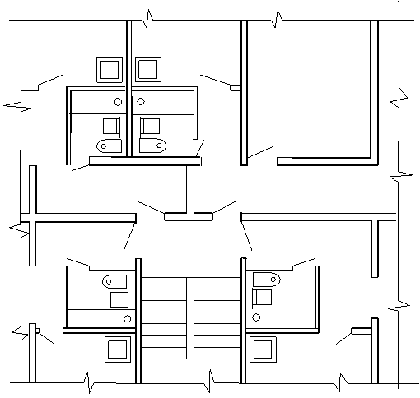
Рисунок 4 – Фрагмент плана здания.

Вариант 11
Нарисуйте схему гидравлического испытания на герметичность напорного водовода. Пройдёт ли данный водовод диаметром d = 700 мм гидравлическое испытание, если:
1. длина испытываемого водовода l = 2 км;
2. время начала испытания Tн = 11.40 ч.;
3. время окончания испытания Tк = 12.00 ч;
4. диаметр мерного бачка d = 0,8 м;
5. начальный уровень воды в мерном бачке hн = 0,9 м;
6. конечный уровень воды в мерном бачке hк = 0,6 м;
7. материал труб – железобетон.

Вариант 12
Вычертите схему теплового элеваторного узла больницы, соединяющего теплосети и систему отопления больницы и определите коэффициент подмешивания, если:
- вид используемого теплоносителя – вода;
- температура воды в подающем теплопроводе наружной сети to = 80 ˚С;
- температура воды в обратном теплопроводе системы отопления t2 = 48 ˚С;
- температура воды в подающем теплопроводе системы отопления t1 = 65 ˚С;
- подающий и обратный трубопроводы системы отопления оборудованы запорной и регулирующей арматурой.

Вариант 13
Рассчитать теплопотери жилой комнаты, ориентированной торцом на юг и расположенной над подвалом, не имеющим окон. Комната граничит с другими помещениями, для которых
внутренняя расчётная температура воздуха tв=18 ˚С. Здание трёхэтажное в г. Саратове, защищённое от ветра.

Вариант 14
Определите, потребуются ли установки для повышения давления, если:
1. количество этажей в здании - 16;
2. гарантийный напор в наружной сети – 54 метра;
3. высота этажа – 3 метра;
4. высота перекрытия – 0,3 метра;
5. диктующий прибор – душевая сетка;
6. разность отметок пола первого этажа и оси подающего трубопровода (ввода) – 0,7
метра;
7. потери напора в водомере – 0,4 метра;
8. потери напора по длине – 0,7 метра.

Вариант 15
Выполните трассировку и вычертите аксонометрическую схему системы внутреннего водоотведения, если:
1. количество этажей в здании - 2;
2. высота этажа – 3 метра;
3. в здании допускается перерыв в подаче воды;
4. тип кровли – неэксплуатируемая;
5. фрагмент плана здания показан на рисунке 5.
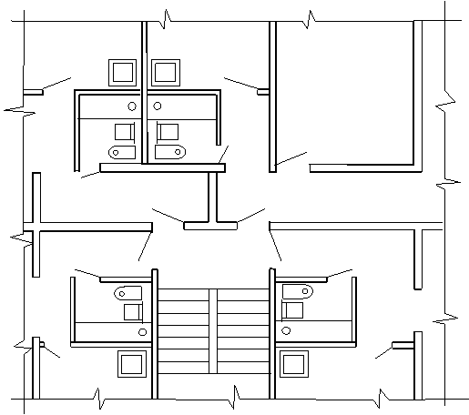

Рисунок 5 – Фрагмент плана здания.

Вариант 16
Сделайте вывод о теплозащитном качестве данной конструкции согласно теплотехническим требованиям по нормам проектирования, если:
1. наименование населённого пункта – Киров;
2. наименование здания – поликлиника;
3. расчётная температура внутреннего воздуха – 18 ˚С;
4. наименование расчётного узла – наружная стена:
а) железобетонная панель δ=300 мм;
б) слой цементно-песчаной штукатурки δ=10 мм.

5. расчётная схема наружного ограждения представлена на рисунке 6.
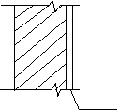
1 2

Рисунок 6 – Расчётная схема.

Вариант 17
Определите, потребуются ли установки для повышения давления, если:
1. количество этажей в здании - 9;
2. гарантийный напор в наружной водопроводной сети – 31 метр;
3. высота этажа – 3 метра;
4. толщина перекрытия – 0,25 метра;
5. диктующий прибор – раковина;
6. превышение отметки пола первого этажа относительно поверхности земли – 0,4
метра;
7. потери напора в водомере – 1,17 метра;
8. потери напора по длине – 0,6 метра;
9. здание находится в г. Новороссийске.

Вариант 18
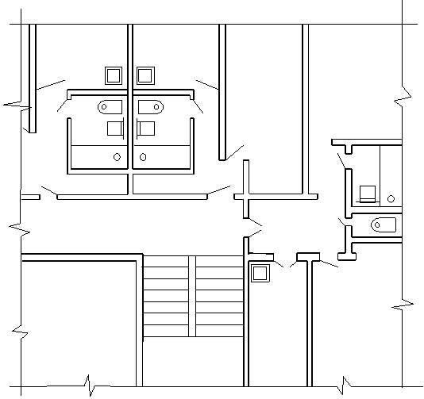 Выполнить трассировку сети внутреннего водопровода и вычертить аксонометрическую
схему, если:
- назначение здания – жилое;
- число квартир – 280;
- схема водопроводной сети – с верхней разводкой;
- перерыв в подаче воды – допускается;
- этажность здания nэт = 3;
- количество этажей hэт = 3 м;
- фрагмент плана здания показан на рисунке 7.
Рисунок 7 – Фрагмент плана здания.

Вариант 19

Удовлетворяют ли запроектированные ограждающие конструкции санитарно-гигиеническим условиям и условиям энергосбережения:

Район строительства: город Ростов-на-Дону
Назначение: жилое.
Расчётные параметры внутреннего воздуха:
- температура t_{в}=18 °C.
- относительная влажность φ_{в}=60%.
Режим эксплуатации здания: нормальный.

Вариант 20
Нарисуйте схему гидравлического испытания на герметичность напорного водовода. Пройдёт ли данный водовод диаметром d = 400 мм гидравлическое испытание, если:
1. длина испытываемого участка l = 0,5 км;
2. время начала испытания Tн = 14.00 ч.;
3. время окончания испытания Tк = 14.25 ч;
4. диаметр мерного бачка d = 0,6 м;
5. начальный уровень воды в мерном бачке hн = 2,2 м;
6. конечный уровень воды в мерном бачке hк = 2,0 м;
7. материал труб – чугун.

Вариант 21
Определите ширину полосы зоны санитарной охраны водоводов, если:
- диаметр водоводов 1200 мм;
- давление более 1 МПа;
- число водоводов n=3;
- грунты, в которых проложены водоводы – суглинки, сухие;
- материал труб – сталь.

Вариант 22
Определить температуру на внутренней поверхности наружной стены здания осветлителей водопроводной станции, расположенной в г. Караганде. Стена сложена из обыкновенного кирпича (толщина 1,5 кирпича) на лёгком растворе и изнутри покрыта известково-песчаной штукатуркой. Расчётные температуры воздуха: внутреннего tв =18 ˚С и наружного tн = - 10 ˚С.

Вариант 23
Выполнить трассировку сети внутреннего горячего водопровода и вычертить аксонометрическую схему, если:
- назначение здания – жилое;
- число квартир – 240;
- горячее водоснабжение – централизованное;
- схема ЦГВ - открытая с циркуляцией;
- схема водопроводной сети – с нижней разводкой;
- перерыв в подаче воды – допускается;
- этажность здания nэт = 3;
- количество этажей hэт = 3 м;
- фрагмент плана здания показан на рисунке 8.
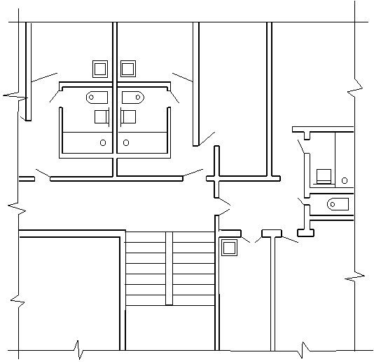
Рисунок 8 – Фрагмент плана здания.

Вариант 24
Определите, потребуются ли установки для повышения давления, если:
1. количество этажей в здании - 3;
2. гарантийный напор в наружной водопроводной сети – 10 метров;
3. высота этажа – 3 метра;
4. толщина перекрытия – 0,3 метра;
5. диктующий прибор – душевая сетка;
6. разность отметок пола первого этажа и оси подающего трубопровода (ввода) – 0,8
метра;
7. потери напора в водомере – 0,38 метра;
8. потери напора по длине – 0,4 метра.

Вариант 25
Рассчитать теплопотери через пол на грунте, утеплённый деревянными торцами (δ = 10 см,
λ = 0,21 Вт/м ∙ °С. Пол расположен в помещении насосной станции, имеющем внутренние габариты в плане 4,8 (глубина) х 12 м. Расчётные температуры воздуха:
внутреннего tв =18 ˚С
наружного tн = - 20 ˚С.

Вариант 26
Рассчитать диаметр временного водопровода, который необходимо запроектировать на стройплощадке общей площадью → Fстр = 1600 м2 и подобрать типовой по ГОСТ, если:
- число рабочих соответственно основного Nо и не основного Nв производства в наиболее многочисленной смене → Nо = 86 чел.; Nв = 18 чел;
- расход воды на производственные нужды составляет:
а) разработка грунта экскаватором Q пр 1= 180 л/см;
б) приготовление бетонного раствора Q пр 2= 620 л/см;
- расход воды на противопожарные нужды не учитывается, так как в случае пожара забор воды будет произведён из пожарных гидрантов, расположенных по периметру стройплощадки.

Вариант 27
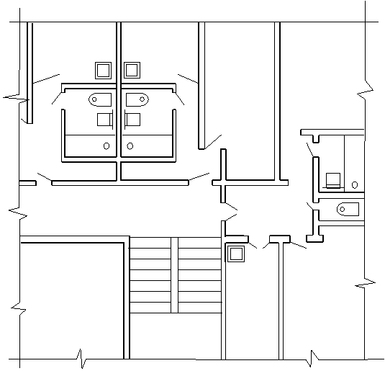 Выполните трассировку и вычертите аксонометрическую схему системы внутреннего водоотведения, если:
1. количество этажей в здании - 2;
2. высота этажа – 3 метра;
3. в здании допускается перерыв в подаче воды;
4. тип кровли – неэксплуатируемая;
5. фрагмент плана здания показан на рисунке 9.
Рисунок 9 – Фрагмент плана здания.

Вариант 28
Нарисуйте схему гидравлического испытания на герметичность напорного водовода. Пройдёт ли данный водовод диаметром d = 1400 мм гидравлическое испытание, если:
1. длина испытываемого участка l = 1,5 км;
2. время начала испытания Tн = 9.40 ч.;
3. время окончания испытания Tк = 10.30 ч;
4. диаметр мерного бачка d = 1 м;
5. начальный уровень воды в мерном бачке hн = 0,9 м;
6. конечный уровень воды в мерном бачке hк = 0,75 м;
7. материал труб – сталь.

Вариант 29
Выполнить трассировку сети внутреннего водопровода и вычертить аксонометрическую
схему, если:
- назначение здания – жилое;
- число квартир – 320;
- схема водопроводной сети – с верхней разводкой;
- перерыв в подаче воды – не допускается;
- этажность здания nэт = 3;
- количество этажей hэт = 3 м;
- фрагмент плана здания показан на рисунке 10.
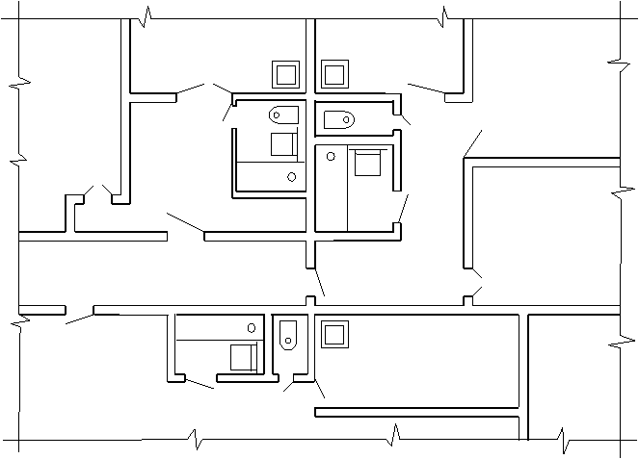
Рисунок 10 – Фрагмент плана здания.

Вариант 30
Сделайте вывод о теплозащитном качестве данной конструкции согласно теплотехническим требованиям по нормам проектирования, если:
1. наименование населённого пункта – Архангельск;
2. наименование здания – детское учреждение;
3. расчётная температура внутреннего воздуха – 18 ˚С;
4. наименование расчётного узла – наружная стена в 2,5 кирпича:
1) кирпич силикатный;
2) раствор цементно-песчаный δ=10 мм;
3) штукатурка сложным раствором δ=12 мм.
5. расчётная схема представлена на рисунке 11.
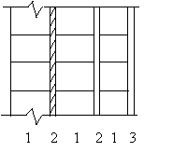
Рисунок 11 – Расчётная схема.

Вариант 31
Выполнить трассировку сети внутреннего горячего водопровода и вычертить аксонометрическую схему, если:
- назначение здания – жилое;
- число квартир – 360;
- горячее водоснабжение – централизованное;
- схема ЦГВ - открытая с циркуляцией;
- схема водопроводной сети – с нижней разводкой;
- перерыв в подаче воды – не допускается;
- этажность здания nэт = 3;
- количество этажей hэт = 3 м;
- фрагмент плана здания показан на рисунке 12.
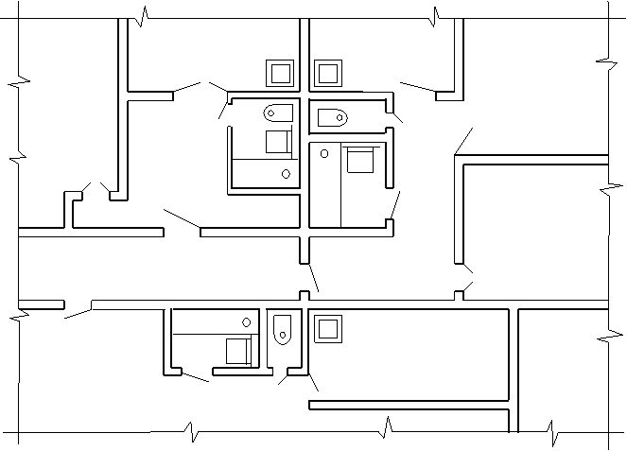
Рисунок 12 – Фрагмент плана здания.

Вариант 32
Определите ширину полосы зоны санитарной охраны водоводов, если:
- диаметр водоводов 800 мм;
- давление более 1 МПа;
- число водоводов n=2;
- грунты, в которых проложены водоводы – глина, сухие;
- материал труб – железобетон.

Вариант 33
Определите, потребуются ли установки для повышения давления, если:
1) Количество этажей в здании - 2;
2) Гарантийный напор в наружной сети – 7 метров;
3) Высота этажа – 3 метра;
4) Высота перекрытия – 0,3 метра;
5) Диктующий прибор – умывальник;
6) Разность отметок пола первого этажа и оси подающего трубопровода (ввода) – 0,9м;
7) Потери напора в водомере – 0,29 метра;
8) Потери напора по длине – 0,25 метра.

Вариант 34
Выполните трассировку и вычертите аксонометрическую схему системы внутреннего водоотведения, если:
1. количество этажей в здании - 3;
2. высота этажа – 3 метра;
3. в здании допускается перерыв в подаче воды;
4. тип кровли – эксплуатируемая;
5. фрагмент плана здания показан на рисунке 13.
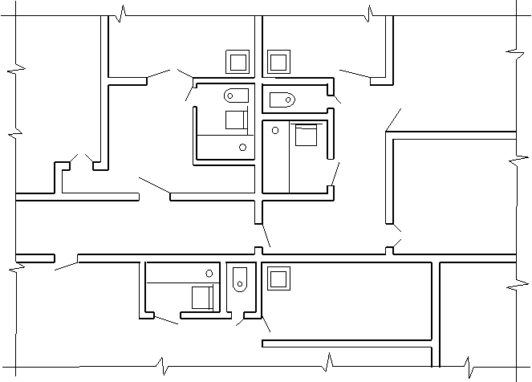
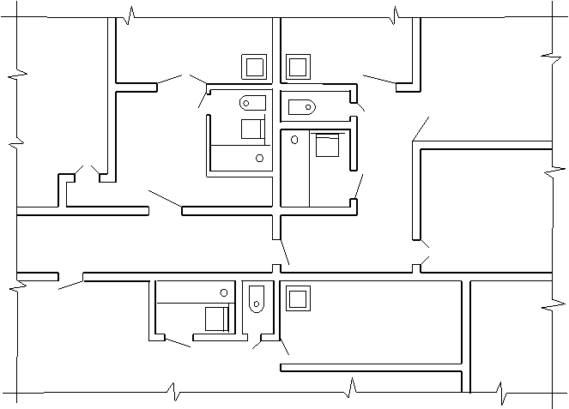

Рисунок 13 – Фрагмент плана здания.

Вариант 35
Сделайте вывод о теплозащитном качестве данной конструкции согласно теплотехническим требованиям по нормам проектирования, если:
1. наименование населённого пункта – Тюмень;
2. наименование здания – жилое;
3. расчётная температура внутреннего воздуха – 20 ˚С;
4. наименование расчётного узла – наружная стена сложена в три кирпича:
1) кирпич силикатный;
2) раствор тяжёлый δ=12 мм;
3) штукатурка сложным раствором δ=15 мм.
5. расчётная схема представлена на рисунке 14.
Рисунок 14 – Расчётная схема.

Вариант 36
Выполнить трассировку сети внутреннего водопровода и вычертить аксонометрическую
схему, если:
- назначение здания – жилое;
- число квартир – 420;
- схема водопроводной сети – с нижней разводкой;
- перерыв в подаче воды – допускается;
- этажность здания nэт = 3;
- количество этажей hэт = 3 м;
- фрагмент плана здания показан на рисунке 15.
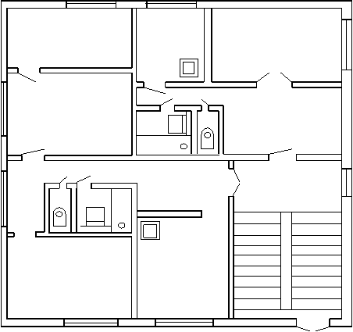

Рисунок 15 – Фрагмент плана здания.

Вариант 37
Рассчитать теплопотери через пол на грунте, утеплённый деревянными торцами (δ = 12 см,
λ = 0,31 Вт/м ∙ °С. Пол расположен в административном помещении, имеющем внутренние габариты в плане 3 (высота) х 24 м. Расчётные температуры воздуха: внутреннего tв =20 ˚С и наружного tн = - 18 ˚С.
Вариант 38
Рассчитать диаметр временного водопровода, который необходимо запроектировать на стройплощадке общей площадью → Fстр = 1820 м2 и подобрать типовой по ГОСТ, если:
- число рабочих соответственно основного Nо и не основного Nв производства в наиболее многочисленной смене → Nо = 92 чел.; Nв = 24 чел;
- расход воды на производственные нужды составляет:
а) разработка грунта экскаватором Q пр 1= 240 л/см;
б) приготовление бетонного раствора Q пр 2= 730 л/см;
- расход воды на противопожарные нужды не учитывается, так как в случае пожара забор воды будет произведён из пожарных гидрантов, расположенных по периметру стройплощадки.

Вариант 39
Выполнить трассировку сети внутреннего горячего водопровода жилого здания с числом квартир nкв = 420 и вычертить аксонометрическую схему, если:
- горячее водоснабжение – централизованное, схема ЦГВ - закрытая с циркуляцией;
- схема водопроводной сети – с нижней разводкой, не допускается перерыв в подаче воды;
- этажность здания nэт = 3, количество этажей hэт = 3 м;
- фрагмент плана здания показан на рисунке 16.
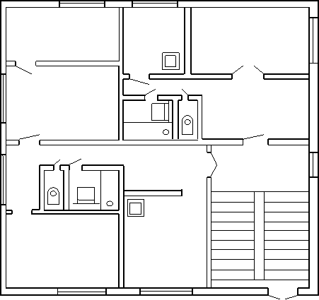
Рисунок 16 – Фрагмент плана здания.

Вариант 40
Выполните трассировку и вычертите аксонометрическую схему системы внутреннего водоотведения, если:
1. количество этажей в здании - 4;
2. высота этажа – 3 метра;
3. в здании допускается перерыв в подаче воды;
4. тип кровли – неэксплуатируемая;
5. фрагмент плана здания показан на рисунке 17.
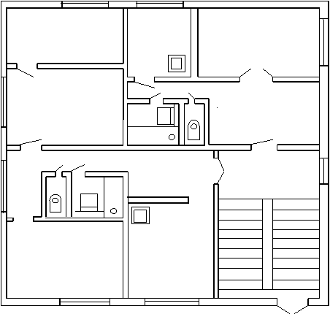
Рисунок 17 – Фрагмент плана здания.
Примечание: теоретические вопросы к контрольной работе являются
экзаменационными.
Литература:
Основная
1. СНиП 2.04.02-84. Водоснабжение. Наружные сети и сооружения/ Госстрой СССР. – М.: Стройиздат, 1985. – 136 с.
2. СНиП 2.04.03-85. Канализация. Наружные сети и сооружения/ Госстрой СССР. – М.: ЦИТП Госстроя СССР, 1986. – 72 с.
3. СНиП 2.04.01-85. Внутренний водопровод и канализация зданий/ Госстрой СССР. – М.: Стройиздат, 1985. – 55 с.
4. ГОСТ 21.205-93. Условные обозначения элементов санитарно-технических систем.
5. Орлов К. С. Монтаж санитарно-технических, вентиляционных систем и оборудования. – М.: ИРПО; Изд. центр «Академия», 1999. – 352 с.
6. Богуславский Л. Д., Малина В. С. Санитарно-технические устройства зданий. – М.: Высшая школа, 1983. – 256 с., ил.
8. Пальгунов П. П., Исаев В. П. Санитарно-технические устройства и газоснабжение зданий. – М.:
Высшая школа, 1982. – 397 с.

Дополнительная
1. Мельцер А. Н. Справочное пособие по санитарной технике. Минск, «Вышейшая школа», 1977. – 256 с. с ил.
2. Тугай А. М. и др. Внутренние системы водоснабжения и водоотведения. Проектирование:
Справочник. – Киев: Будивельник,1982. – 256 с.

